
МИНОБРНАУКИ РОССИИ
Федеральное государственное бюджетное образовательное учреждение
высшего образования
«МИРЭА − Российский технологический университет»
РТУ МИРЭА
Институт информационных технологий (ИИТ)
Кафедра цифровой трансформации (ЦТ)

ОТЧЕТ ПО ПРАКТИЧЕСКОЙ РАБОТЕ №6
Тема:
ПРОЕКТИРОВАНИЕ ФИЗИЧЕСКОЙ СХЕМЫ
ДАННЫХ ФУНКЦИОНАЛЬНОЙ ОБЛАСТИ
«УПРАВЛЕНИЕ РЕКОМЕНДАЦИЯМИ НА ИГРОВОЙ ПЛОЩАДКЕ»
по дисциплине «Проектирование баз данных»

Студент группы ИНБО-01-17 | ИКБО-50-23. Астахов С.П.. | (подпись)
Преподаватель | Копылова Я. А. | (подпись)

Москва 2025 г.

1. Цели и задача
Цель: сформировать навык моделирования логической схемы данных.
Постановка задачи: на основе практической работы №5 спроектируйте логическую схему данных в ChartDB (https://chartdb.io/). Привести к 3 нормальной форме.
Студентческий номер: 23И0641
Код схемы: sml3

2. Выполнение практической работы
В рамках практической работы для бизнес-процесса «управление рекомендациями на игровой площадке» была построена физическая схема данных.
На рисунке 1 представлена физическая модель данных выбранной функциональной области «управление рекомендациями на игровой площадке».
Были добавлены следующие связывающие таблицы для избежание «Многие ко многим»:
- user_favorites
- analysts_recomendations
- favorites_games
- games_devolepers
- games_platforms
- games_genres
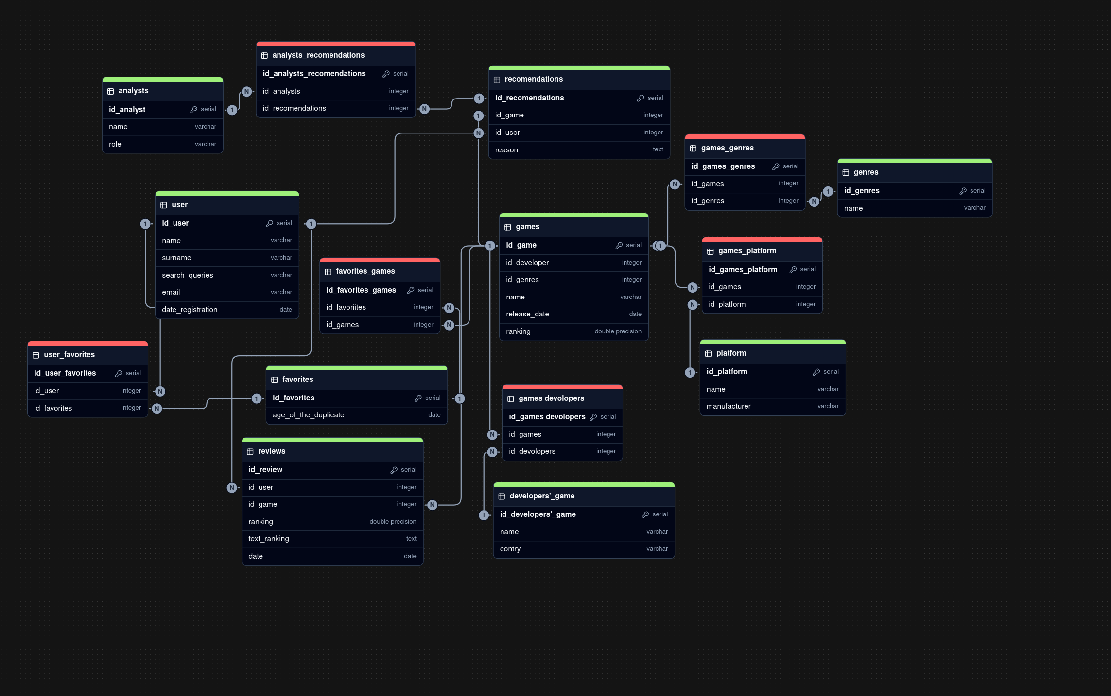
Рисунок 1 - Физическая схема данных

3. Вывод
На основе прошлой практической работы было успешно сформирована физическая схема данных для бизнес-процесса «управление рекомендациями на игровой площадке» с использванием ChatDB. Модель приведена к третьей нормальной форме

